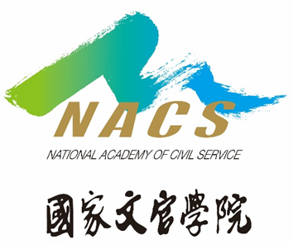
國家文官學院新聞稿

發稿日期：中華民國113年4月11日
發稿單位：國家文官學院
聯絡人：林維倫主任
聯絡電話：(02) 26531640 編號：113-005

閱讀造浪 E化五感新體驗
國家文官學院推廣公務人員「每月一書」又有新點子，突破傳統靜態紙本之「視覺」、翻閱書本「觸覺」及聞到書香「嗅覺」，大幅運用數位化學習，提供專書導讀數位課程及Podcast節目。藉由「觀看」及「收聽」豐富閱讀體驗，達到「視、聽、觸、嗅、談」五感新體驗。國家文官學院開設的「文官愛讀冊」Podcast頻道，邀請郝譽翔、鄭俊德等學者專家導讀「每月一書」，並將閱聽對象擴大至社會大眾，讓民眾在上下班途中、閒暇或運動片刻時間，以「聽讀」的方式豐富自我內涵。「文官愛讀冊」開播至今頻道已上架28集節目，累計近3萬人次收聽。
考試院今（11）日召開第13屆第181次會議，公務人員保障暨培訓委員會以「公務人員專書閱讀推廣活動精進轉型及112年度辦理情形」為題進行業務報告，郝培芝主任委員兼國家文官學院院長會中表示，國家文官學院職掌公務人員終身學習事項，鼓勵公部門閱讀推廣多樣化，近年來除了大幅增加專書導讀數位課程及Podcast等閱讀資源，也改變過往與各機關合辦導讀會的傳統方式，改採機關自行結合內外部資源，提出創新提案，包括海洋委員會「一日書香」活動擇高雄文學館辦理，以戶外走讀方式進行，讓閱讀有全新的風貌。
郝培芝主任委員表示，公務人員「每月一書」的遴選過程相當嚴謹，邀集產、官、學界學者專家，同時結合公務人員網路票選，從高達千冊圖書中嚴選而出，橫跨政策領導、永續發展、高齡議題、環境及人文素養等領域。113年「每月一書」及績優機關競賽得獎名單均已刊登在國家文官學院全球資訊網站（https://www.nacs.gov.tw），歡迎各界瀏覽參閱。
因應時代的轉變，保訓會及國家文官學院也將立基於「每月一書」之根本，持續以創新及數位學習方式多元推廣閱讀，秉持閱讀造浪，引領公務人員激盪思維開拓視野，進而提升優質服務及國家競爭力。
Google播客
Apple Podcast

Apple Podcast網址 https://reurl.cc/b73yKX
Google播客網址 https://reurl.cc/8q6OYo

